Liban 2023 Jour 1 https://labolycee.org
EXERCICE 2 : un assouplissant « fait maison » (5 points)

Les produits ménagers commerciaux sont une source importante de déchets qu’on cherche à réduire.
Dans cet exercice, on s’intéresse à la fabrication d’un assouplissant « fait maison » à partir de vinaigre commercial et de bicarbonate de soude.

A. Vinaigre commercial
Un vinaigre commercial à 8 % est une solution aqueuse d’acide éthanoïque de formule CH₃COOH contenant 8 g d’acide éthanoïque pour 100 g de solution. Pour vérifier la valeur de ce pourcentage, appelé pourcentage massique, on réalise un dosage par titrage à l’aide d’un suivi pH-métrique. La solution commerciale est diluée 10 fois. On obtient une solution notée S dont on prélève 10,0 mL que l’on titre par une solution aqueuse d’hydroxyde de sodium de concentration C_{B} égale à 0,10 mol·L⁻¹.

Données :
- masse volumique à T = 20 °C du vinaigre commercial : ρ = 1,01 g·mL⁻¹ ;
- couple acide éthanoïque / ion éthanoate : pK_{A} (CH₃COOH(aq) / CH₃COO-(aq)) = 4,8 à 25 °C ;
- couple eau / ion hydroxyde : H₂O(ℓ) / HO⁻(aq) ;
- masses molaires atomiques :
M_{H} = 1,0 g·mol⁻¹ ; M_{C} = 12,0 g·mol⁻¹ ; M_{O} = 16,0 g·mol⁻¹.

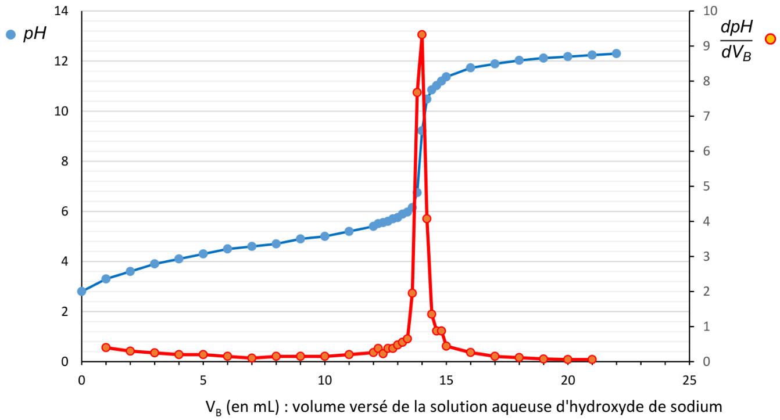

Figure 1. courbe de suivi pH-métrique du titrage de la solution S

Q.1. Indiquer la verrerie nécessaire pour préparer 50,0 mL de solution S par dilution du vinaigre commercial.
Q.2. Écrire l’équation de la réaction support du titrage entre l’ion hydroxyde et l’acide éthanoïque.
Q.3. À l’aide de la figure 1, montrer que la concentration C_{com} en quantité de matière d’acide éthanoïque apportée dans le vinaigre commercial est égale à 1,4 mol·L⁻¹.
Q.4. En déduire le pourcentage massique en acide éthanoïque obtenu expérimentalement et le comparer à la valeur annoncée par le fabricant, sachant que l’incertitude-type du titrage sur le pourcentage massique vaut u(%) = 0,2 %.

On souhaite revenir maintenant à l’étude de la solution S de départ de concentration en quantité de matière notée C_{S}. On va déterminer le pH de cette solution S.

L’équation de la réaction modélisant la transformation entre l’acide éthanoïque et l’eau est :

CH₃COOH(aq) + H₂O(ℓ) ⇌ CH₃COO–(aq) + H₃O⁺(aq)

Q.5. En utilisant éventuellement un tableau d’avancement, montrer qu’à l’équilibre la constante d’acidité du couple CH₃COOH(aq) / CH₃COO⁻(aq) peut s’exprimer de la manière suivante :

relation 1 : $K_{A}=\frac{{{[H_{3}O^{+}]}_{éq}}^{2}}{\left(C_{S} - {[H_{3}O^{+}]}_{éq}\right) × c^{°}}$ avec c° = 1 mol·L⁻¹.

La relation 1 peut aussi s’écrire : ${{[H_{3}O^{+}]}_{éq}}^{2}+K_{A} × c^{°}× {[H_{3}O^{+}]}_{éq} - K_{A} ×C_{S}× c^{°}=0$

Q.6. En déduire la valeur du pH de la solution diluée S et montrer qu’elle est cohérente avec celle lue sur la courbe de titrage.

B. Bicarbonate de soude
Le bicarbonate de soude acheté dans le commerce est un solide aussi appelé hydrogénocarbonate de sodium, de formule NaHCO₃. C’est un ingrédient de base de nombreux cosmétiques ou produits ménagers « faits maison ».
On peut l’associer au vinaigre commercial afin de réaliser une solution d’assouplissant pour le linge.
Une recette possible est la suivante :
- Verser deux cuillères à soupe de bicarbonate de soude.
- Ajouter 300 mL de vinaigre commercial. Attention à la réaction effervescente : verser doucement.
- Ajouter 300 mL d’eau tiède.
- Une fois la transformation chimique terminée, compléter avec de l’eau pour obtenir 1 L de produit. Ajouter quelques gouttes d’huile essentielle de votre choix.

Données :

- couple acide éthanoïque / ion éthanoate : pK_{A} (CH₃COOH(aq) / CH₃COO–(aq)) = 4,8 ;
- couple dioxyde de carbone aqueux / ion hydrogénocarbonate :
pK_{A} (CO₂(g), H₂O(aq) / HCO₃⁻(aq)) = 6,4 ;
- couple ion hydrogénocarbonate / ion carbonate : pK_{A} (HCO₃⁻(aq) / CO₃²⁻(aq)) = 10,3.

Dans les conditions de la recette, le bicarbonate de soude est introduit en large excès.

Lorsque la concentration maximale en dioxyde de carbone dissous dans l’eau est atteinte, celui-ci s’échappe de la solution sous forme gazeuse.

Q.7. Expliquer l’effervescence observée après l’ajout du vinaigre. Une équation de réaction est attendue.

Le calcaire, de formule CaCO₃, contribue à diminuer progressivement les espaces entre les fibres textiles, lorsqu’il est présent en grande quantité. Il réduit ainsi la souplesse du tissu. Les fibres deviennent rigides et la surface perd de sa douceur initiale. Pour l’éviter, il faut faire en sorte que le calcaire ne précipite pas et donc éviter la présence d’ions carbonate CO₃²⁻ et d’ions calcium Ca²⁺ libres en grande quantité. D’ailleurs, dans un assouplissant, des espèces chimiques anioniques telles que l’ion éthanoate CH₃COO– peuvent « capter » des ions calcium.

L’ajout d’assouplissant permet d’obtenir une eau de rinçage dont le pH vaut environ 8.

Q.8. Indiquer l’espèce chimique prédominante parmi celles des couples HCO₃⁻(aq) / CO₃²⁻(aq) et CO₂(g), H₂O(aq) / HCO₃⁻(aq) dans l’eau de rinçage. Indiquer également celle qui prédomine au sein du couple CH₃COOH(aq) / CH₃COO–(aq). Justifier.

Q.9. En déduire comment l’assouplissant joue son rôle.

